

**Disknight**

**使用说明书**

课题名称：Linux文件系统分析

班 级：

姓 名：uknowho

学 号：201446xx

指导教师：csb

2017.8

|  |
| --- |
|  |
| Disknight 用户手册 |
| Disknight User Mannual |

|  |
| --- |
| Uknowho  2017/8/25 Friday |



目录

什么是Disknight 1

适用平台 1

Disknight 用户手册 2

认识Disknight 2

数据浏览区 3

操作日志 5

功能区 6

**Disknight 使用说明**

在使用软件前，请阅读**使用说明。**

本说明书适用于Disknight V1.0及更高等级的版本。

在使用 Disknight 的过程中，可能牵涉到重要数据的修改操作，请在专业人士的指到下或具备相关专业知识的情况下进行操作。如产生严重后果，可以浏览操作日志进行相关补救。该软件的作者，以及参与该软件的其他开发者不承担任何相关责任。

什么是Disknight  
Disknight 是一款应用于Linux系统的磁盘浏览器。

它能够以扇区为单位，查看、编辑、导出某一特定扇区的磁盘内容。能够将Ext文件系统的基本信息读取并显示出来，例如分区中总共含有多少块，多少inode，每一块组中又含有块，多少inode等一系列信息。并且以条形图的形式展示出来已使用的块或inode所占的比例。

Disknight 提供操作记录功能，并且能够导出操作记录。以防在使用软件修改磁盘数据导致系统出现异常错误时提供一种补救方案：分析操作记录，并还原修改的内容。

Disknight 提供快速访问 (Quick Access) 功能。 Disknight 经过数据判断与分析，点击快速访问栏下面的按钮就能够直接跳转到本机磁盘文件系统中的启动扇区 (Boot Sector)、块组描述符表 (GDT)、和 i-node 表 (i-node table)。

# 适用平台

Disknight v1.0 适用于以Ext系列 (主要为Ext3及以后版本) 为文件系统的计算机。

# Disknight 用户手册

## 认识Disknight

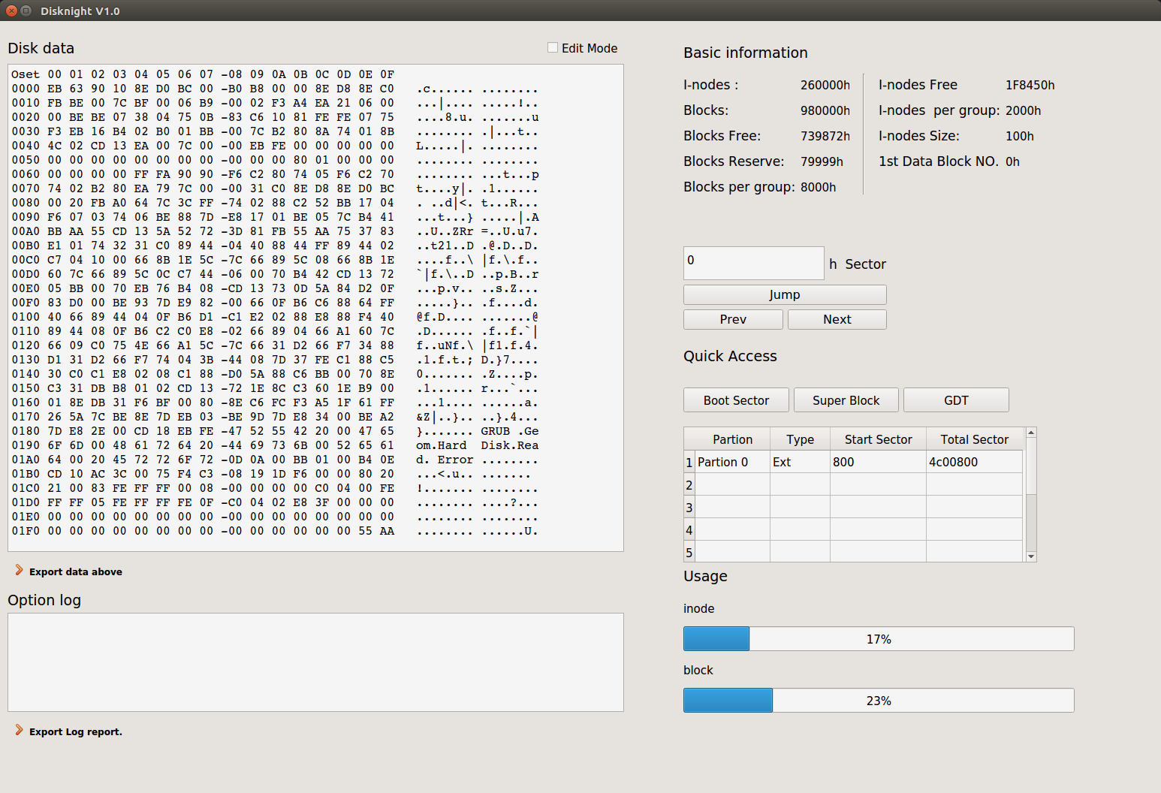

12

11

100

9

8

7

6

5

4

3

2

1

参考：

1 数据显示区域；

2 导出正在显示的数据；

3 操作日志区域；

4 导出操作日志；

5 打开/关闭 编辑模式

6 第一个分区的基本信息

7 扇区数

8 跳转按钮

9 上一扇区/下一扇区

10 快速访问区

11 硬盘分区

12 第一块分区inode 和 block 用量

## 数据浏览区

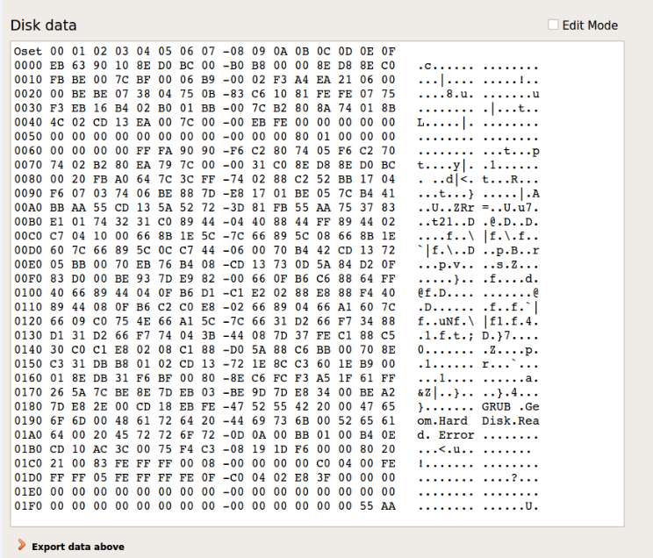

数据浏览区域以扇区 (200h 字节) 为单位进行数据显示，点击右上角的“Edit Mode”即可打开编辑模式，可以对数据浏览区域的内容进行修改。再次点击，即可关闭编辑模式。

进入编辑模式对数据进行修改有可能造成系统异常，如果您确定要打开编辑模式，请单击“Yes”

否则，请点击“No”

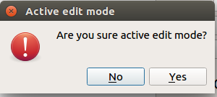

进入编辑模式后，操作日志记录相关操作。

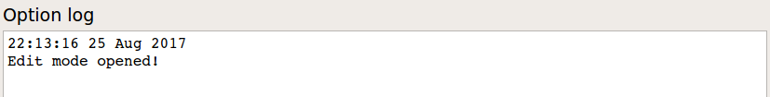

在编辑模式下对数据的修改是“覆盖模式”（Overwrite Mode）

如果数据发生修改，软件会提示是否保存之前的修改内容，如果是，请选择“Yes”。否则，请选择“No”

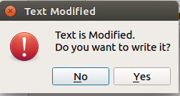

注意：此次操作是危险动作，请在具有相关人员的协助下，或具备相关知识的前提下进行。

点击按钮“Export data above”按钮即可导出当前显示的数据。位置在 /home/b1ackpen/Desktop/my_data.txt.

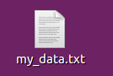

## 操作日志

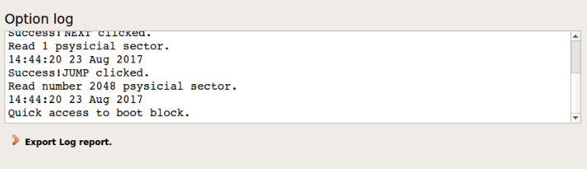

对软件的基本操作（包括按钮点击事件，开启模式，导出数据等）都会被记录在“操作日志”中。

并且日志是以追加方式（Append）写入位置 /home/b1ackpen/Desktop/my_log.txt 中

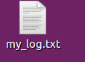

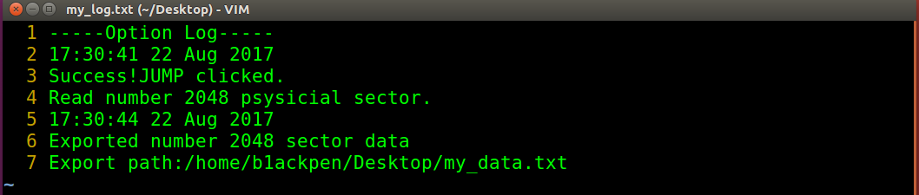

## 功能区

功能区提供数据的切换，跳转。如果硬盘第一个分区是EXT文件系统，则可以浏览出块组的基本信息。比如 inode 个数 block 个数等等。

在输入跳转扇区时会进行输入判断，如果输入扇区小于0，则会出现如下提示：

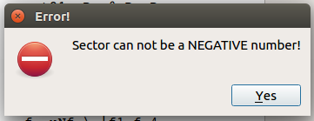

如果输入不可转化为16进制的字符，则会出现如下提示：

